妇科手术耗材参数要求
耗材名称 | 规格 | 参数要求 | 采购需求数量、单位 | 通用产品图片示例
PTC穿刺针 | - 16G--18G | - 外针针尖：可选斜面、钝针针尖  - 内针针尖：可选斜面、棱锥、圆锥、钝针针尖  - 基座：外针采用国际通用鲁尔基座，内针提供塔扣式、锁扣式、鲁尔式、填充式选择  - 针管尺寸：20.0mm-600.mm(每10mm为一刻度)，内针尺寸25.0mm-605mm  - 适用经皮穿刺和造影，针尖锋利，穿刺性能强，针壁光滑，创伤小，超声可视增强设计便于定位，每支独立包装灭菌。 | 5支 | 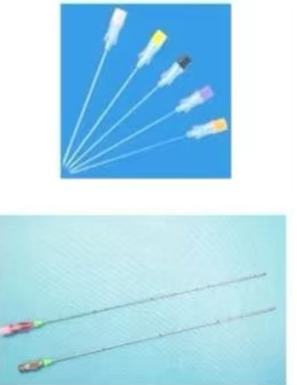
一次性使用连接管（三通/T型短款输液连接管） | - 三通连接管（TWL） | 由PVC管、鲁尔接头、接头、三通阀、插片、护帽组成,供注射治疗、注药管道延长连接用。 | 50根 | 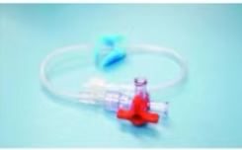
一次性使用无菌引流导管套件 | - 二步法套装，8Fr-30cm | 由引流导管、导管导入加硬套管、穿刺针、同轴扩张器、组织扩张器、导丝、导丝导入器、一次性使用无菌塑柄手术刀、体外吸引连接管、非吸收性缝线带针、导管固定器、医用无菌敷贴、医用棉球、医用脱脂棉纱布、中单、孔巾、消毒刷、引流袋、一次性使用灭菌橡胶外科手套选择组合而成。产品经环氧乙烷灭菌，一次性使用，用于胸腔、腹腔内积液等的引流，在人体内留置时间小于30天。 | 2套 | 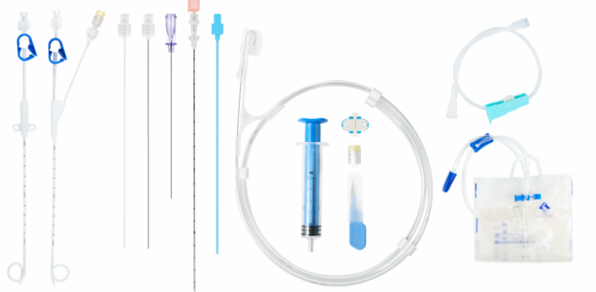
一次性使用无菌胸腹腔引流导管套件 | 套装，单腔弯型8Fr-25cm | 由引流导管、导丝、直型穿刺针、导丝导入器、扩张器、引流连接管、塑柄手术刀、消毒刷、蝴蝶夹、中单、孔巾、非吸收缝线带针、医用透明贴、脱脂棉纱布、医用棉球组件选择组合而成。产品经环氧乙烷灭菌，一次性使用，，用于胸腔、腹腔内积液等的引流，在人体内留置时间小于30天。 | 5套

